INDICAÇÃO Nº 517/2019

Súmula - Indico ao Poder Executivo, na pessoa do Excelentíssimo Senhor Igor Soares Ebert, Prefeito Municipal, da necessidade de se implantar o estacionamento rotativo, na rua Bambina Amirábile Chaluppe, ao lado da Praça Paulo França, em Amador Bueno, nesta municipalidade.

INDICO à Mesa, após ouvir o douto plenário, na forma regimental vigente, que seja oficiado o Poder Executivo, na pessoa do Excelentíssimo Senhor Igor Soares Ebert, Prefeito Municipal, da necessidade de se implantar o estacionamento rotativo, na rua Bambina Amirábile Chaluppe, ao lado da Praça Paulo França, em Amador Bueno, nesta municipalidade.

Justificativa
Senhor Presidente;-
Senhores Vereadores;-
Senhoras Vereadoras;-

Esta indicação se justifica pela grande demanda de pedidos feitos a este vereador, sinalizando a necessidade de implantação de estacionamento rotativo, na rua citada. É levado em conta que muitos motoristas estacionam seus veículos pela manhã e só retiram no final da tarde, e isso acaba prejudicando a rotatividade e o trânsito. Com o estacionamento rotativo, a situação local será diferente, pois o motorista precisará liberar a vaga após o tempo limite e isso fará com que exista uma grande rotatividade de veículos e compartilhamento da mesma vaga várias vezes ao dia.
Por esse motivo que faço esta indicação, que contando com o apoio dos nobres pares e atendimento por parte do órgão responsável, antecipo meus agradecimentos.
Segue foto em anexo do local.

Sala das Sessões Bemvindo Moreira Nery, 11 de fevereiro de 2019.

Vereador Rafael Alan de Moraes Romeiro
Professor Rafael
Presidente
PODEMOS

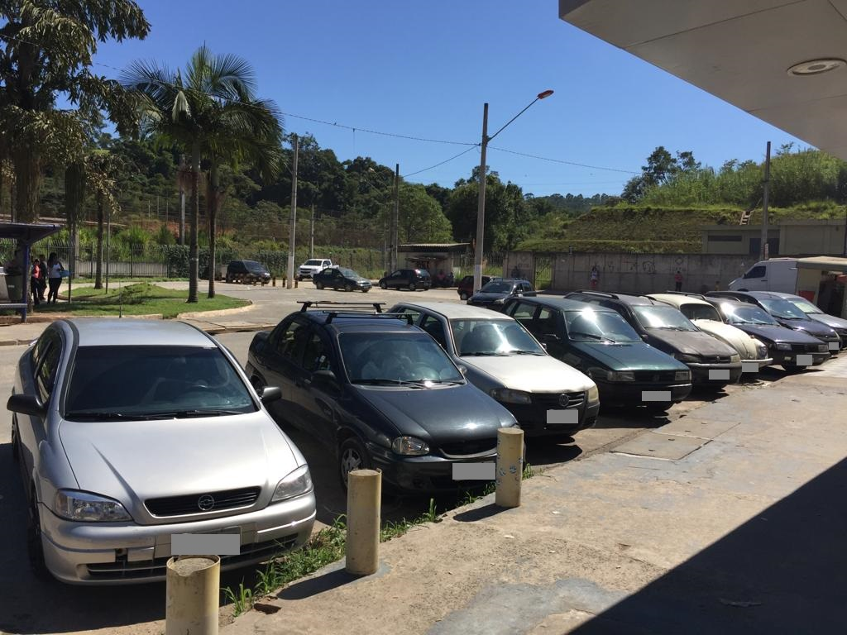

Sala das Sessões Bemvindo Moreira Nery, 11 de fevereiro de 2019.

Vereador Rafael Alan de Moraes Romeiro
Professor Rafael
Presidente
PODEMOS

